Департамент образования и науки города Москвы

ГАПОУ Колледж предпринимательства №11

Центр информационно-коммуникационных технологий

**Аналитический отчёт**

по дисциплине: “Исследовательская и проектная деятельность”

на тему: Видео руководства: «Подготовка к демонстрационному экзамену по стандартам Ворлдскиллс по направлению: мобильная разработка»

|  |  |
| --- | --- |
| Выполнили:  студенты группы ИСиП-32  Собко София – менеджер  Адногулов Артем – зам. менеджера  Шевцов Владимир | Проверил:  Преподаватель  Е.Ю. Ильина |

Москва, 2023 г.

**Содержание**

Введение3

Глава 1. Натуральное описание 5

Глава 2. Сбор и анализ информации 6

Выводы16

Рекомендации17

Заключение18

Приложение 119

**Введение**

Демонстрационный экзамен по стандартам Ворлдскиллс – это форма государственной итоговой аттестации выпускников по программам среднего профессионального образования образовательных организаций высшего и среднего профессионального образования.

Демонстрационный экзамен по стандартам Ворлдскиллс проводится с целью определения у студентов и выпускников уровня знаний, умений, навыков, позволяющих вести профессиональную деятельность в определенной сфере и (или) выполнять работу по конкретным профессии или специальности в соответствии со стандартами Ворлдскиллс Россия.

Демонстрационный экзамен у групп «Информационные системы и программирование» – (ИСИП) представляет из себя создание мобильного приложения согласно Техническому заданию.

**Проект разработки видео руководства является актуальным** для проектной команды, потому что группа имеет цель и желание создать полное по содержанию видео руководство, которое поможет студентам групп ИСИП подготовиться к сдаче демонстрационного экзамена, что является заключительным этапом в обучении перед получением диплома.

Данный проект способствует развитию навыков проектной команды в сфере мобильной разработки.

**Целью проекта** является доработка видео руководства по демонстрационному экзамену для ГАПОУ КП №11 Центра ИКТ путем его создания с помощью Xcodе (среда разработки мобильных приложений под IOS) и CapCut (видеоредактора), которое может заинтересовать студентов и сделать их процесс подготовки легче с подробным разбором реального задания прошлого года. Руководство в дальнейшем будет использоваться в учебном заведении для самостоятельной подготовки к демонстрационному экзамену.

Данный проект способствует удобному и понятному применению современных технологий прямо во время обучения. Это упрощает задачу для студентов, успешно сдать демонстрационный экзамен.

**Задачи**

1. Выбрать тему проекта.
2. Собрать команду.
3. Распределить роли в команде.
4. Взять у преподавателя по мобильной разработке полное задание с демонстрационного экзамена прошлого года.
5. Разбить создание мобильного приложения на блоки(уроки).
6. Найти теоретическую информацию для каждого урока.
7. Тезисно расписать, о чем будет говориться на каждом видео.
8. Записать голос с разъяснением теории.
9. Записать экран и голос для практической части.
10. Смонтировать уроки.
11. Утвердить руководство по подготовке к демонстрационному экзамену у преподавателя, который ответственный за его проведение.
12. Исправить ошибки, если таковые будут выявлены.
13. Защитить аналитический отчет.

**Объект исследования** – демонстрационный экзамен по стандартам Ворлдскиллс по направлению: мобильная разработка.

**Предмет** **исследования** – процесс подготовки студентов к демонстрационному экзамену по стандартам Ворлдскиллс.

**Субъект исследования** – проектная команда.

**Выбранные методы исследования** – моделирование, экспертных оценок описательный,

кабинетные методы исследования.

**Глава 1. Натуральное описание**

**20.01.2023-.03.02.2023**

Преподаватель по проектной деятельности назвал условия выполнения проекта. Группа успешно с ними ознакомилась и приступила к написанию аналитического отчета.

Сформирована команда из трех человек.

После утверждения темы проекта в команду были отобраны:

Собко София, Адногулов Артем, Владимир Шевцов.

Были распределены следующие роли:

Адногулов Артем – Подробный разбор задач по каждой теме.

Владимир Шевцов – Поиск и отбор информации.

Адногулов Артем – Форматирование электронного документа.

Владимир Шевцов – Ведение аналитического отчёта за периоды.

Собко София предоставила тему проекта, которую одобрила команда. Группа решила его осуществить.

Адногулов Артем оформил титульный лист.

Собко София описала актуальность и цель данного проекта.

Собко София написала задачи.

**03.02.2023-17.02.2023**

Владимир Шевцов – оформление аналитического отчета.

Адногулов Артем – монтаж 11-го видеоурока.

Собко София – запись 11-го видеоурока.

**17.02.2023-03.03.2023**

При проверке работы были сделаны следующие замечания:

1. Актуальность работы нужно исправить. Не для колледжа, а для проектной команды.

Владимир Шевцов – монтаж 12-го и 13-го видеоурока.

Адногулов Артем – оформление аналитического отчета.

Собко София – запись 12-го и 13-го видеоурока.

**03.03.2023-17.03.2023**

При проверке работы были сделаны следующие замечания:

* + - 1. Необходимо сохранить нумерацию уроков из прошлого аналитического отчета.
      2. Не использовать английские слова, написанные русскими буквами.
      3. Заменить формулировки с неформальных, на формальные.

Владимир Шевцов – оформление аналитического отчета.

Адногулов Артем –монтаж 14-го видеоурока.

Собко София – запись 14-го видеоурока.

**17.03.2023-31.03.2023**

Владимир Шевцов – оформление аналитического отчета.

Адногулов Артем – оформление аналитического отчета.

Собко София – выкладка на YouTube все видеоуроков.

**Глава 2. Сбор и анализ информации**

Демонстрационный экзамен по стандартам Ворлдскиллс – это форма государственной итоговой аттестации выпускников по программам среднего профессионального образования образовательных организаций высшего и среднего профессионального образования, которая предусматривает:

1. Моделирование реальных производственных условий для демонстрации выпускниками профессиональных умений и навыков;

2. Независимую экспертную оценку выполнения заданий демонстрационного экзамена, в том числе экспертами из числа представителей предприятий;

3. Определение уровня знаний, умений и навыков выпускников в соответствии с международными требованиями.

**Задание с прошлого года**

Техническое задание доступно по ссылке:

<https://docs.google.com/document/d/1zjk8zbWIEWjupgy18RgVG_rcw_YH8k_6/edit>

Макет доступен по ссылке:

<https://www.figma.com/file/yLAIsuVrxWDIWgCXzdyD0j/KOD1.4-Variant1?node-id=0%3A1>

Описание протокола API доступно по ссылке:

<https://app.swaggerhub.com/apis-docs/WorldSkills-MAD/WorldCinema/1.0.0>

**Темы уроков**

* + - 1. Обзор задания, баллов и общие рекомендации
      2. Session-1
      3. Session-2
      4. Session-3

**Создание видеоуроков**

**Урок 11 – Обзор задания, баллов и общие рекомендации**

**План урока:**

* 1. **Вступительное слово:**

Приветствую! В прошлом модуле видеокурса мы с вами изучили все необходимые темы для написания демонстрационного экзамена. Теперь время применить полученные знания на практике. В этом блоке мы с вами будем писать полноценные сессии, как на самом экзамене, основываясь на техническом задании демонстрационного экзамена прошлого года.

* 1. **Обзор задания**

Основные тезисы:

Все сессии мы сохраняем в отдельные одноименные ветки.

Не забыть правильно назвать приложение, сделать иконку в 1-ой сессии.

Следуем макету попиксельно.

Сначала дизайн, потом подключение к Back-end.

* 1. **Обзор баллов**

Основные тезисы:

Делаем упор на создание мобильного приложения и презентацию.

Текст к презентации лучше подготовить в перерыве между 1-ым и 2-ым днем написания экзамена.

Сначала делаем дизайн – потому что за него дают очень большие баллы.

Если не успеваем данные с Back-end внедрить в UI, то просто делаем запрос, за это дадут баллы.

* 1. **Общие рекомендации**

Основные тезисы:

До экзамена раз в неделю повторять функции на навигацию, подключение Back-end, импортирование библиотек.

Заранее подготовить список библиотек, которые вы планируете использовать и скинуть

У вас будет примерно 1 час чтобы настроить персональные компьютеры. За первые 30 минут рекомендую: настроить переключения языка на удобные клавиши, убрать из Dock-а все ненужные иконки приложений, настроить реверс на смахивание, установить везде темную тему, войти во все учетные записи. За вторые 30 минут рекомендую: создать проект, подключить все необходимые библиотеки и создать все заготовки, что вы выучили (карты, подключение Back-end, навигация, FaceID и тд.)

Во время перерывов между сессиями пить воду и выстраивать план своих дальнейших действий.

**Монтаж:**

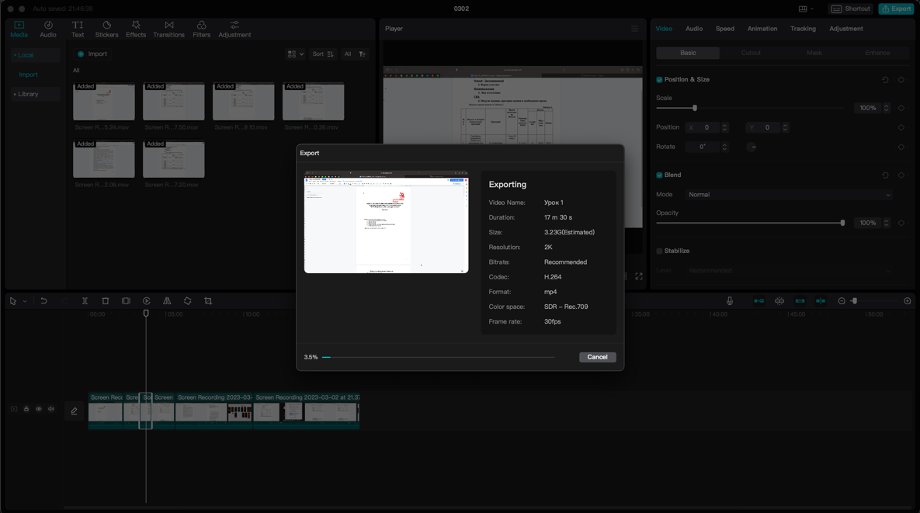

**Рис. 1. Урок 11 – монтаж**

**Урок на YouTubе:**

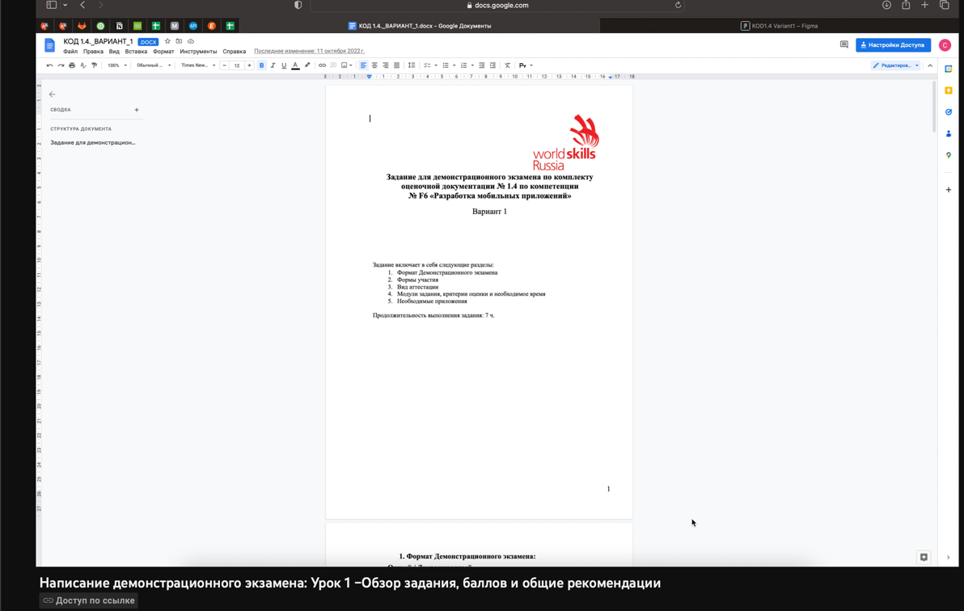

**Рис. 2. Урок 11 – на YouTubе**

**Урок 12 – Session-1**

**План урока:**

* 1. **Вступительное слово:**

Приветствую! Мы сегодня с вами напишем полную сессию создания мобильного приложения. Будет пару советов для более быстрого написания и домашнее задание, чтобы вы сами потренировались писать визуальную часть, соединять его с Back-end и тд(если что, в описании будет ссылка на гит с полностью рабочей первой сессией, чтобы вы могли в случаи необходимости обратиться к готовому коду)

* 1. **Дизайн**

Основные тезисы:

Используйте следующие технологии: Grid, Stack, Spacer, padding, стандартные элементы и их кастомизация.

* 1. **Навигация**

Основные тезисы:

Навигация между экранами, Alert, BottomSheets и FullSheets.

* 1. **Работа с Back-end**

Основные тезисы:

В README есть готовая структура, соединение Back-end и UI.

**Монтаж:**

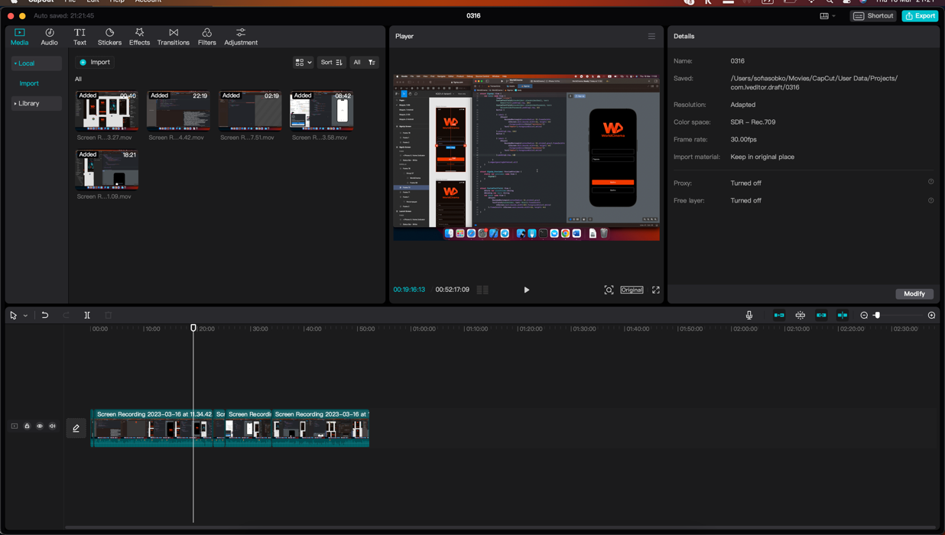

**Рис. 3. Урок 12 – монтаж**

**Урок на YouTubе:**



**Рис. 4. Урок 12 – на YouTubе**

**Урок 13 – Session-2**

**План урока:**

* 1. **Вступительное слово:**

Приветствую! Мы сегодня с вами напишем полную сессию часов. Будет пару советов для более быстрого написания и домашнее задание, чтобы вы сами потренировались писать визуальную часть приложения, соединять его с Back-end и тд(если что, в описании будет ссылка на Git с полностью рабочей второй сессией, чтобы вы могли в случаи необходимости обратиться к готовому коду). Хотя, по сути, мы большинство будем копировать из прошлой сессии. Запросы так точно, потому что заново их писать на экзамене – смысла нет. А с дизайном на часах будет пару тонких моментов.

* 1. **Дизайн**

Основные тезисы:

Используйте следующие технологии: Grid, Stack, Spacer, padding, стандартные элементы и их кастомизация.

Особенная стилизация кнопок на часах, особенность текстовых полей и клавиатуры.

* 1. **Навигация**

Основные тезисы:

Навигация между экранами, Alert, BottomSheets и FullSheets.

Особенность переходов в часах.

* 1. **Работа с Back-end**

Основные тезисы:

В README есть готовая структура, соединение Back-end и UI.

**Монтаж:**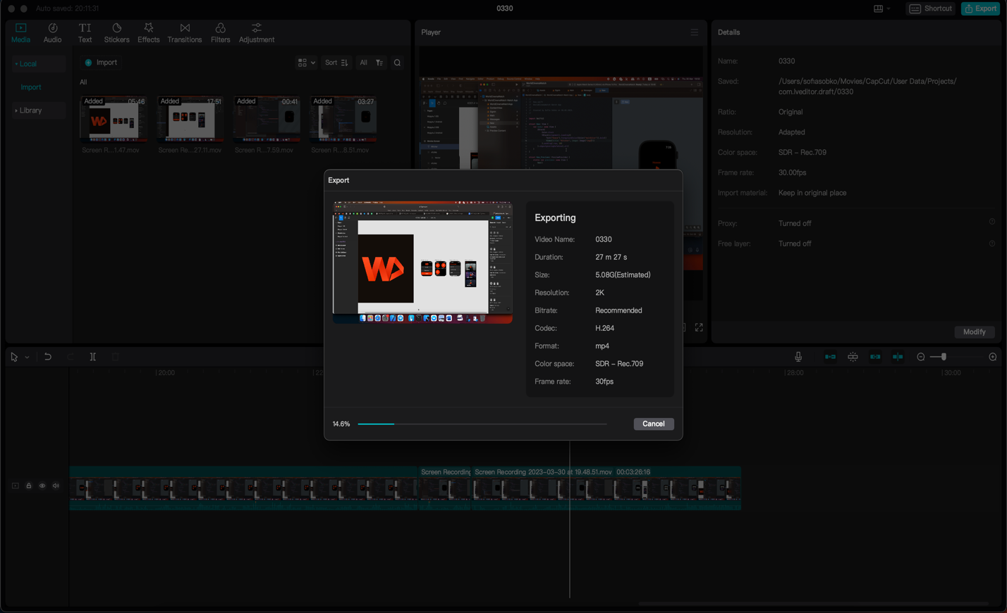

**Рис. 5. Урок 13 – монтаж**

**Урок на YouTubе:**



**Рис. 6. Урок 13 – на YouTubе**

**Урок 14 – Session-3**

**План урока:**

* 1. **Вступительное слово:**

Приветствую! Сегодня мы с вами рассмотрим третий модуль демонстрационного экзамена, а именно – презентация проекта.

* 1. **Презентация**

Основные тезисы:

Презентация должна не должна состоять из белого фона и картинок на ней. Можно выбрать любой шаблон в Power Point или в любом другом приложении для презентаций, но главное, чтобы хоть какой-то дизайн был. В идеале – взять цветовую гамму самого приложения, в нашем случае основные цвета – коричневый и оранжевый.

Плавная линейная анимация создаст видимость работы и качества (большая вероятность того, что из-за этого поставят максимальные баллы за дизайн).

В презентации необходимо использовать скриншоты с макета, чтобы казалось, что все сделано.

* 1. **Речь**

Основные тезисы:

Необходимо заранее продумать речь и записать ее на отдельном листе. Подглядывать в наработки – разрешено.

Говорить так, будто бы весь проект у вас сделан полностью, без изъянов.

**Монтаж:**

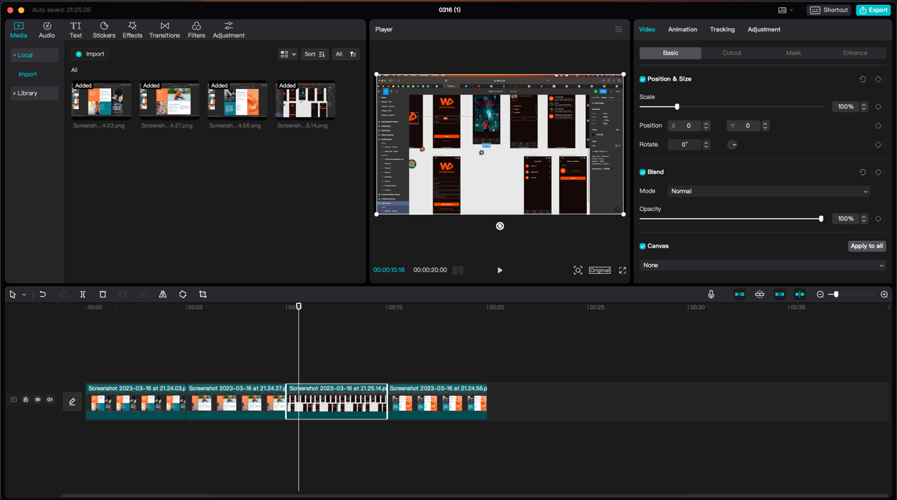

**Рис. 7. Урок 14 – монтаж**

**Урок на YouTubе:**



**Рис. 8. Урок 14 – на YouTubе**

**Готовые уроки:**

Урок 11 – <https://youtu.be/yIz0LjZHhzo>

Урок 12 – <https://youtu.be/BkxPP9VLzeE>

Урок 13 – <https://youtu.be/Efx7NXRa-Ww>

Урок 14 – <https://youtu.be/tlNj0jihMUE>

**Выводы**

Подводя итоги проделанной работы, проектная группа может сказать, что цель, которая заключалась в создании видео курса по подготовке к демонстрационному экзамену, была достигнута. Полный курс видео уроков готов для его использования в учебном процессе колледжа.

Разработанный видео курс при использовании должен способствовать удобному и понятному изучению SwiftUI и всего остального необходимого стека технологий для успешной сдачи демонстрационного экзамена. Эту задачу видео курс способен выполнить.

Для того, чтобы осуществить данный проект и правильно реализовать создание курса, был произведен поиск информации о каждой технологии, которая понадобится студентам для сдачи демонстрационного экзамена. Каждый из членов проектной группы максимально изучил все темы и применил их в полной мере при создании видео курса.

Готовый курс по подготовке к демонстрационному экзамену уже опубликован на YouTube с закрытым доступом по ссылкам.

**Рекомендации**

Использование создаваемого проектной группой видео курса позволит студентам подготовиться для уcпешной сдачи демонстрационного экзамена.

Центру ИКТ проектная группа рекомендует использовать данный курс при обучении выпускающихся студентов. Данный курс можно использовать как во время очного, так и дистанционного обучения при необходимости.

Себе, как проектной группе, рекомендуем более ответственно подходить к работе, грамотно распределять задачи между членами группы, ответственнее подходить к распределению времени на выполнения задач по проекту, лучшее кооперировать работу в команде между участниками и более рационально распределять свое время, когда речь идет о крупных работах.

**Заключение**

Сделать учебный процесс более удобным и продуктивным помогают самые разнообразные приложения, курсы, статьи и интенсивы. Несомненно, данная разработка сможет выполнить данную задачу.

Просмотрев множество технологий для создания приложения, в рамках демонстрационного экзамена, проектная группа проверяла, можно ли использовать полученные знания для его успешного прохождения.

Среди всех технологий были выбраны наиболее подходящие, исходя из сравнения их функций, плюсов, минусов, интерфейсов, удобства использования, доступности и понятности для пользователей.

В рамках этого курса были пройдены все три сессии демонстрационного экзамена, что представляет собой доказательство того, что полученных знаний из видеокурса достаточно для его успешного прохождения.

**Приложение 1**

**Приложение 1**

Техническое задание:

